Game Design:

Campo de Batalha

Todos Direitos Reservados © 2014
Sebastián Cueto
Versão # 1.01
12/04/2014
Índice
1. Introdução 3
2. Visão Geral do Jogo 4
Quanto ao tipo de objetos manipulados 4
Quanto aos tipos de desafio do jogo 4
Quanto ao número de usuários 4
Quanto aos oponentes do jogo 4
Quanto ao tipo de câmera e visão de jogo 4
Quanto ao tipo de cenários e mundos 4
3. Outras Questões sobre o Jogo 5
Que tipo de jogo é este? 5
Qual é o seu público-alvo? 5
Qual é o objetivo principal? 5
O que leva o jogador a perder o jogo? 5
Qual o tempo de duração previsto para o jogo? 5
Quais são os concorrentes, produtos semelhantes? 5
Qual o diferencial? 5
4. Recursos do Jogo 6
Motor de Jogo (Game Engine) 6
O game será desenvolvido no motor Unity 3D. 6
Recursos Gerais 6
Características Principais 6
Sistema Mínimo / Recomendado 6
5. Gameplay 7
Funcionamento Básico 7
Teclas e controles 7
Regras gerais do jogo 7
Pontuação 7
6. Interface de Jogo 8
7. Menus / Passo a Passo 9
Abertura 9
Menu Principal 9
Menu Fim de Jogo 9
8. Personagens do Jogo 10
Player - Protagonista: 10
Unidades: 11
Animações personagens: 13
9. Cenários de Jogo 14
10. Magias 15
11. Músicas e Sons 15

1. Introdução

Prepare-se para liderar suas tropas em uma fantástica aventura no “Campo de Batalha”, enfrentar incríveis seres mitológicos em um mundo onde a magia e a força bruta medem forças. Mostre que você é um verdadeiro estrategista e aniquile seus inimigos neste jogo baseado em turnos.
“Campo de Batalha” é um jogo de estratégia por turnos, focado somente em batalhas. Tem uma visão lateral fixa do cenário, com profundidade em 3D. Você comanda o seu personagem, localizado no campo de batalha. Este terá uma barra de Mana, necessária para conjurar magias e criar unidades. Emanações de Mana em forma de esferas são criadas em localizações aleatórias no cenário passada uma certa quantidade de turnos, que o jogador deverá coletar para incrementar esse recurso em sua barra.
O Protagonista terá também uma barra de vida, que diminui ao receber dano, quando terminada o jogador é derrotado.
O jogador poderá comandar seu protagonista, assim como as unidades criadas por ele, respeitando o sistema de turnos. Cada unidade (incluindo o protagonista) possui uma certa quantidade de ações por turno, que lhe permite mover-se, atacar, etc. Enquanto isso, a IA tentará destruir suas tropas e deixar o protagonista sem vida, a través de uma combinação inteligente de ataques, defesas e movimentos estratégicos.
O objetivo do jogo é sair vitorioso em cada duelo oferecido, para isso o jogador conta com uma interface simples, com as suas opções de magias, e criaturas a serem criadas. A través do mouse é possível locomover-se aos espaços permitidos no grid do cenário e realizar todas as ações, como conjurar uma magia, ou atacar, quando possível. O jogo é jogado exclusivamente com o mouse.
“Campo de Batalha” conta com uma ampla gama de cenários, cada um com sua temática e apresentando diferentes obstáculos, para apimentar o jogo.
Diferentes unidades são apresentadas, contendo diferentes características. Entre elas, criaturas voadoras, capazes de superar os obstáculos do cenário, criaturas capazes de realizar um ataque à distância. Cada uma com seus respectivos pontos de vida, dano, velocidade, etc.

2. Visão Geral do Jogo

Quanto ao tipo de objetos manipulados
O usuário controlará seu personagem, assim como as criaturas que estão no seu comando.
O personagem é uma unidade especial, com o nome do jogador.

Quanto aos tipos de desafio do jogo
O jogo conta com diversas batalhas, em vários cenários, contra diferentes unidades. A estratégia é a chave para vencer.

Quanto ao número de usuários
O jogo é Single player. Com uma possível expansão para multiplayer (Hot Seat, ou Internet)

Quanto aos oponentes do jogo
Alta variedade de unidades com diferentes características (voadoras, ataque à distância, curandeiras, mágicas). Esta variedade de criaturas podem ser inimigas, ou criadas e controladas pelo jogador.

Quanto ao tipo de câmera e visão de jogo
Visualização SideView fixa no campo de batalha.

Quanto ao tipo de cenários e mundos
Grande variedade de cenários temáticos, todos ambientados na natureza, como pântano, pampa, solo basáltico.
Os cenários oferecem obstáculos, como pedras, rachaduras no solo ou acúmulos de água formando parte da estratégia do jogo também.

3. Outras Questões sobre o Jogo

Que tipo de jogo é este?
“Campo de Batalha” é um jogo de estratégia por turnos, focado somente em batalhas.

Qual é o seu público-alvo?
É um jogo para todas as idades, sendo recomendado para maiores de 10 anos uma vez que exige habilidades de estratégia.

Qual é o objetivo principal?
O objetivo final é vencer todos os duelos oferecidos pelo jogo.

O que leva o jogador a perder o jogo?
O jogador conta com uma quantidade de saúde, que é afetada ao ser atingido por disparos, ou outros ataques de inimigos.

Qual o tempo de duração previsto para o jogo?
Em cada fase, o jogador deverá levar uma média de 15 minutos para concluir, totalizando cerca de 1 hora para concluir o jogo inteiro.

Quais são os concorrentes, produtos semelhantes?
Jogos similares a “Campo de Batalha” são: Heroes of Might and Magic (New World Computing - 1995-2003), e Magic: The Gathering – Battlegrounds (Atari - 2003).

Qual o diferencial?
O diferencial de “Campo de Batalha” é que ele é focado somente nas batalhas, a diferença do Heroes of Might and Magic (New World Computing - 1995-2003), e possui um Sistema de batalha por turnos, à diferença de Magic: The Gathering – Battlegrounds (Atari - 2003).

4. Recursos do Jogo

Motor de Jogo (Game Engine)

O game será desenvolvido no motor Unity 3D.

Recursos Gerais
Gráficos em 3D.
32 bits cores.
Resolução de 800x600.
Personagens e inimigos em 3D.
Texturas realistas.

Características Principais
Lista básica das principais características do jogo.
- 5 cenários diferentes.
- 10 fases com diferentes dificuldades.
- 20 unidades diferentes, com diferentes tipos de ataque e qualidades/características.
- 5 tipos de magias

Sistema Mínimo / Recomendado
Windows XP ou superior.
1GB de memória RAM.
Placa de vídeo dedicada.

5. Gameplay

Funcionamento Básico

O jogo inicia com um duelo, e após concluída a primeira fase ou duelo, o jogador avança para o próximo.

Teclas e controles

O jogo é manipulado totalmente a través do mouse. Com o click esquerdo é possível escolher as ações na interface básica (magias, criar unidades), e com um segundo click nos espaços no grid do cenário efetuar a ação. O jogador poderá movimentar suas unidades apontando e clicando nos espaços do cenário.

Regras gerais do jogo

A batalha é regida pelo sistema de turnos, por tanto é necessário esperar sua vez para realizar as ações.
Os ataques infringem dano, quando acabada a energia de alguma unidade, esta é destruída. Se o jogador consegue eliminar todas as unidades inimigas ele ganha o duelo. Caso a unidade do protagonista for eliminada, o jogador perde.

Pontuação
A pontuação é inversamente proporcional ao tempo gasto para vencer os duelos.

6. Interface de Jogo

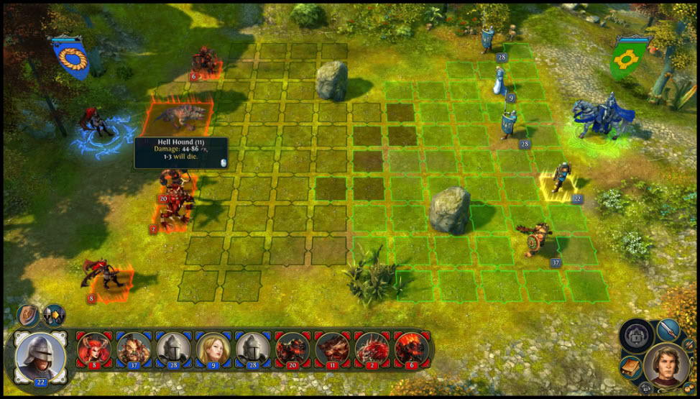
Figura 1: Interface básica de jogo

Na visão básica do jogo, a câmera é lateral e fixa ao campo de batalha. Na parte inferior estarão disponibilizadas as ações do jogador (magia, criar unidade).
O cenário conta com um grid, para facilitar a visão das possibilidades de movimento.
A interface básica de jogo é composta pelo Menu de Ações, ocupando toda a parte inferior da tela.

7. Menus / Passo a Passo

Abertura
Iniciando-se o jogo, a seguinte ordem de apresentação será utilizada:
1.Será apresentado uma tela inicial com logotipo do jogo na abertura.
2. Vídeo marca da empresa desenvolvedora.
3. Espaço reservado para o vídeo marca do Publisher.
4. Vídeo de introdução do jogo – animação em vídeo.
5. O Menu principal será acessado.

Menu Principal
O menu deve ser composto por estas opções:
Iniciar - Inicia a partida.
Sair – Fecha o jogo.

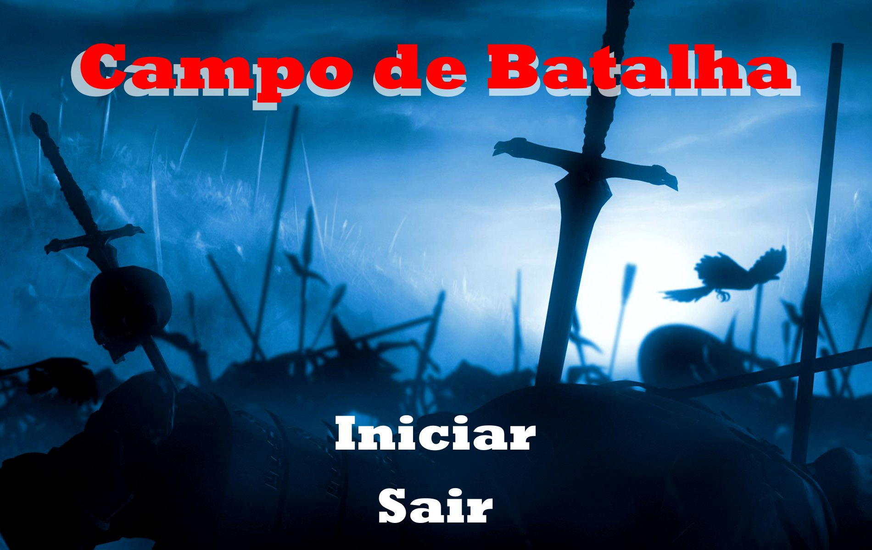
Figura 2: Menu Principal

Menu Fim de Jogo
O jogador será apresentado com uma imagem de vitória e a sua pontuação, ou uma imagem de derrota com a pontuação caso perda; E um botão para voltar ao Menu Principal.

8. Personagens do Jogo

Player - Protagonista:
O protagonista será representado por uma mago do sexo masculino.
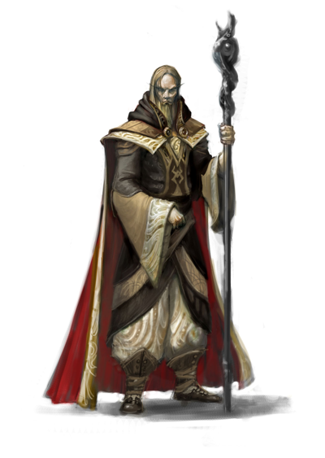
Figura 3: O Player

Unidades:
- Grifo: Unidade voadora.
- Elfo: Ataque à distância.
- Dragão: Unidade voadora.
- Esqueleto.
- Zumbi.
- Paladino.
- Vampiro: Absorve pontos de vida do inimigo ao atacar.
- Unicórnio.
- Arqueiro: Ataque à distância.
- Ogro.
- Fênix: Unidade voadora.
- Druida: Ataque à distância.
- Ciclope.
- Minotauro.
- Medusa: Ataque à distância.
- Gênio: Unidade voadora, pode curar aliados.
- Cérbero.
- Centauro: Ataque à distância.
- Manticora: Unidade voadora.
- Curandeiro: Pode curar aliados, não possui ataque.
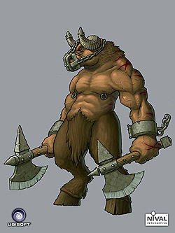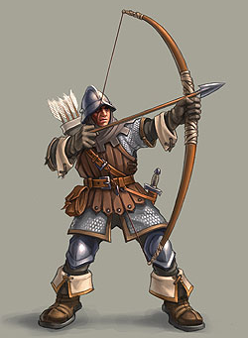
Figura 3 e 4: O Minotauro e o Arqueiro (de Esquerda à direita, respectivamente).
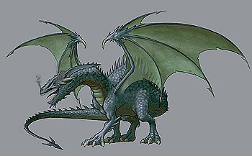
Figura 5: O Dragão.

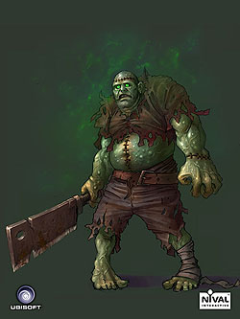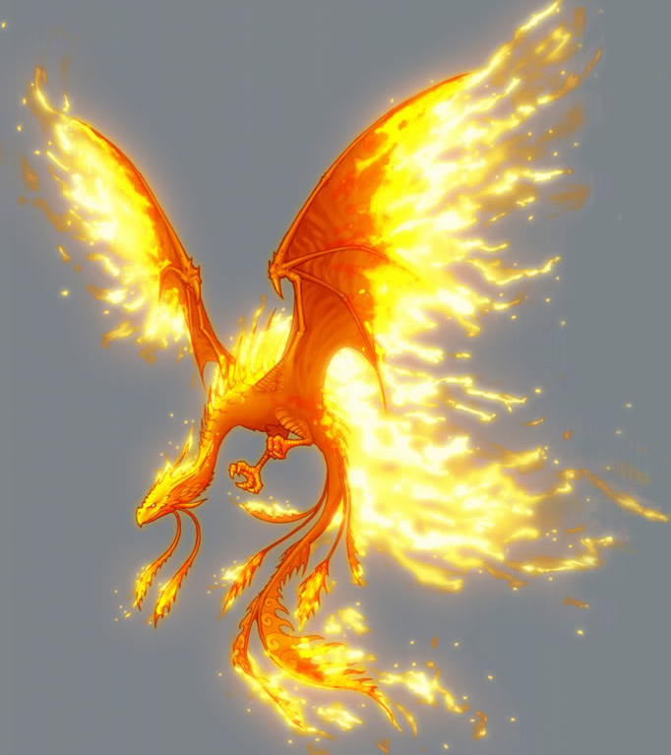
Figura 6 e 7: O Zumbi e o Fênix (de esquerda à direita, respectivamente).

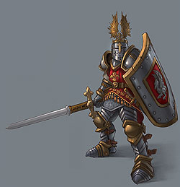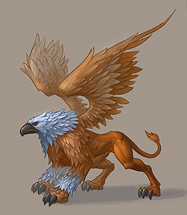
Figura 7 e 8: O Paladino e o Grifo (de esquerda à direita, respectivamente).

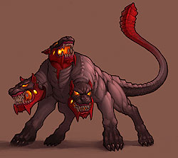
Figura 9: O Cérbero

Animações personagens:

As animações previstas para todos os personagens são listadas a seguir, de acordo com suas capacidades:

1. Espera - Respiração | 2. Anda / voa | 3. Ataque
4. Recebe ataque | 5. Conjura magia / cura | 6. Morte

9. Cenários de Jogo

O jogo contará com 5 cenários diferentes, onde as batalhas serão travadas:
- Pântano.
- Pampa.
- Solo basáltico.
- Gélido.
- Deserto.
Cada um contendo diferentes obstáculos.

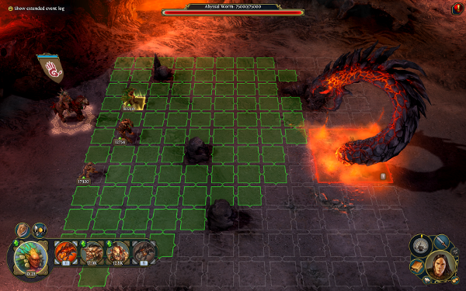
Figura 10: Cenário de Jogo: Solo basáltico.
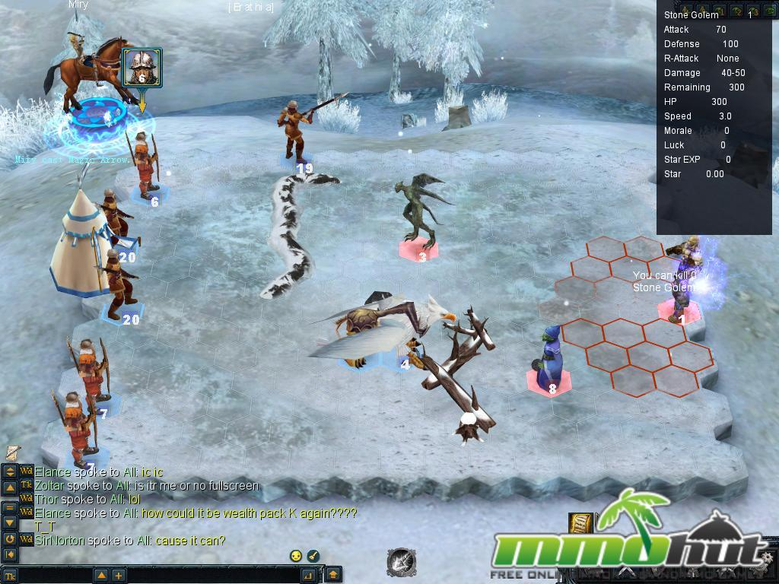
Figura 11: Cenário de Jogo: Gélido.

10. Magias

O jogador terá ao seu dispor 5 magias diferentes, sendo elas:
- Curar: Cura um aliado ou a si mesmo.
- Raio: Infringe bastante dano a um inimigo selecionado no cenário.
- Bola de Fogo: Infringe uma quantidade menor de dano do que a magia Raio, mas faz um dano de área, afetando todos os inimigos contidos na circunferência.
- Ataque: melhora o ataque da unidade afetada.
- Defesa: melhora a defesa da unidade afetada.

11. Músicas e Sons

O jogo terá uma música ambiente agradável ao ouvinte, e não intromissiva, e contará com efeitos sonoros para os ataques e magias.
Ao final do duelo será reproduzida uma música de vitória ou perda, respectivamente.

